|  |  |  |
| --- | --- | --- |
| 文件状态：  [ ] 草稿  [ ] 正式发布  [/] 正在修改 | 文件标识： | PSY-DM-12 |
| 当前版本： | V1.2 |
| 作 者： | 朱炎 |
| 完成日期： | 2025.4.28 |

KomeijiHelper

软件设计说明书

版 本 历 史

|  |  |  |  |  |
| --- | --- | --- | --- | --- |
| 版本/状态 | 作者 | 参与者 | 起止日期 | 备注 |
| V0.1 | 朱炎 |  | 2025.3.19-2025.3.26 | 初版 |
| V0.2 | 朱炎 |  | 2025.3.27-2025.4.7 |  |
| V1.0 | 朱炎 |  | 2025.4.8-2025.4.21 | 正式版 |
| V1.1 | 朱炎 |  | 2025.4.22-  2025.4.28 |  |
| V1.2 | 朱炎 |  | 2025.4.28- |  |

目录

1 概述 3

2 设计目标和约束 3

3 软件架构设计 3

3.1 架构设计 3

3.1.1 架构图及说明 3

3.1.2 架构设计关键点 3

3.2 用户界面设计 3

3.3 接口设计 3

3.4 数据设计 4

3.5 部署设计 4

# 概述

本文档为KomeijiHelper心理咨询系统的设计说明书，主要说明本系统的设计目标、架构设计、界面设计、接口设计、数据设计、部署设计等情况。

缩写、略缩语等请参考《G2_komeijihelper系统_软件需求规格说明书_v1.0》

# 设计目标和约束

本心理咨询平台的设计目标包括以下方面：

1. **性能（Performance）**
   * 支持同时在线的用户数量达到预期规模，保障在高并发场景下依然具有良好的响应速度。
   * API 响应时间应保持在 200ms 以内，满足用户实时交互的需求。
2. **成本（Cost）**
   * 在满足业务需求的前提下，选择性价比高的云服务和基础设施，优化硬件和带宽成本。
   * 支持按需扩展和资源自动调度，避免资源浪费。
3. **可靠性（Reliability）**
   * 提供 99.9% 以上的服务可用性，确保用户在任何时间都能顺利使用平台。
4. **安全性（Security）**
   * 采用严格的身份验证和权限管理机制，保护用户隐私和心理咨询记录。
   * 符合数据加密和网络安全标准，防止信息泄露和未经授权的访问。
5. **合规性（Compliance）**
   * 确保平台符合相关行业法规和标准，如《个人信息保护法》和 GDPR。
   * 在提供心理咨询服务时遵循心理健康行业的职业道德和服务规范。
6. **技术性（Technology）**
   * 采用前端 Vue.js 和后端Java，结合微服务架构，以提升系统的可扩展性和维护性。

# 软件架构设计

## 架构设计

### 架构图及说明

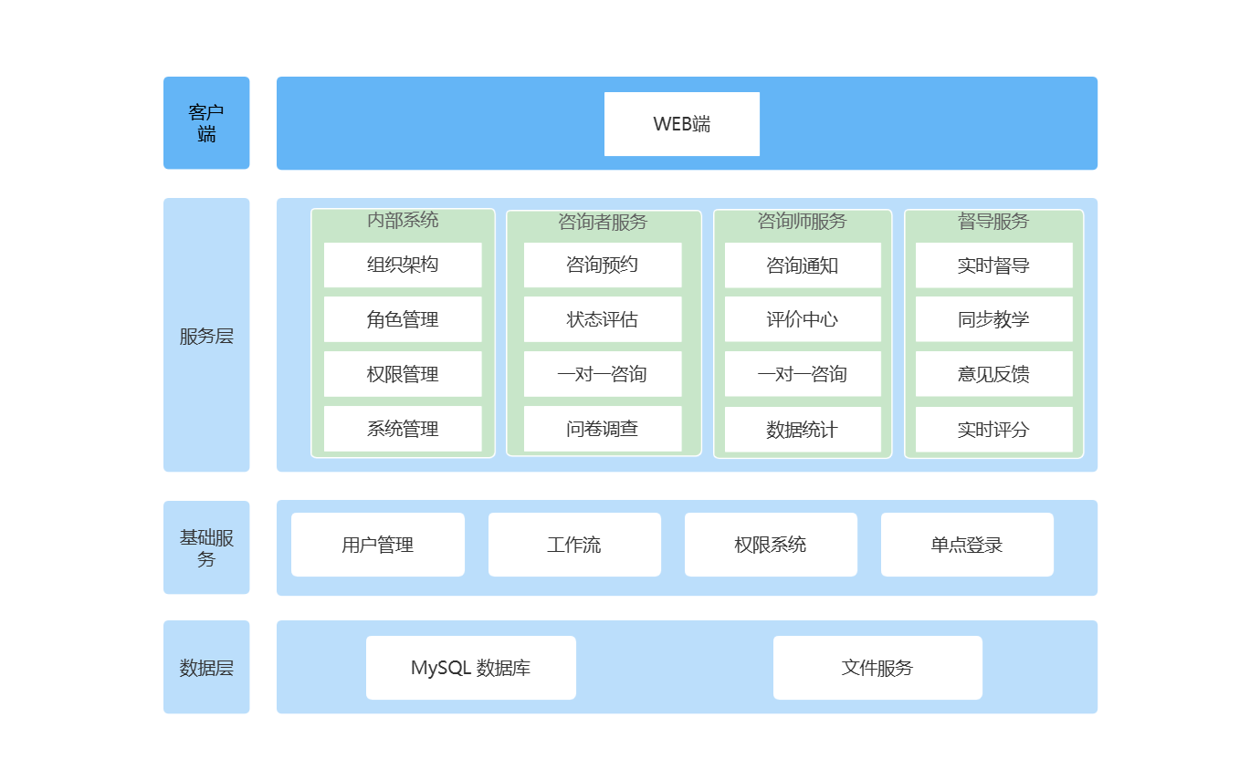

本系统采用微服务架构，以保证系统的高可扩展性、易维护性和高可用性。微服务架构将系统划分为多个独立的服务模块，每个模块负责独立的功能，服务之间通过标准的通信协议进行交互。这种架构模式能够确保各个模块的独立部署和扩展，使得系统在不同模块需求变化时能够灵活调整，且便于各模块的独立维护和升级。

### 架构设计关键点

1. 高性能设计：使用 API 网关进行路由管理和请求优化，减少前端请求延迟
2. 可扩展性设计：将系统划分为用户管理、咨询管理、消息通知等独立的服务，每个服务可独立部署和扩展。数据库分库分表：根据业务量增长情况，支持水平分库分表，避免单点数据库压力。
3. 安全性设计：用户的心理咨询数据进行端到端加密，存储敏感数据时采用加密算法

## 用户界面设计

界面关系如下图，需要补充说明的是，实际上任何界面都可以通过直接登出前往登录页，不过我们在这里为了清晰性在该图上不作表示

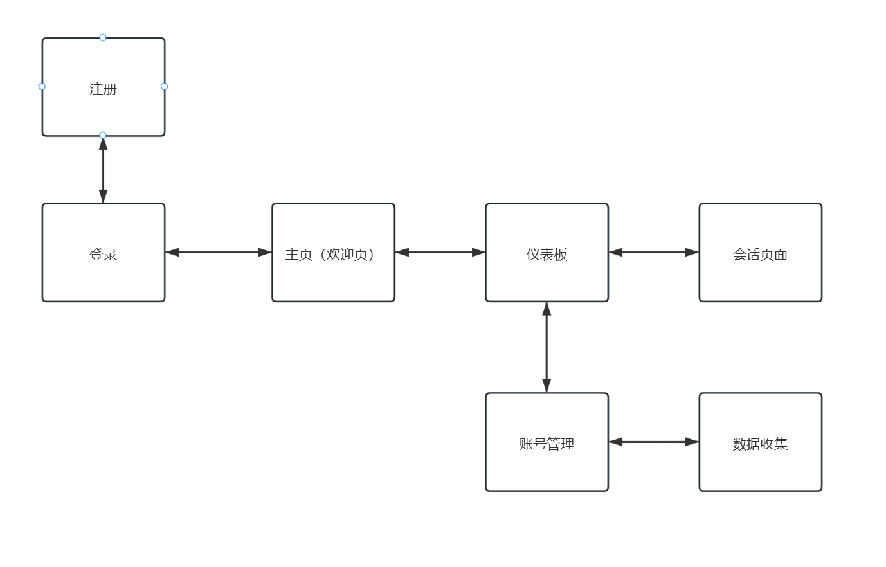

图1 系统界面关系

## 接口设计

参见《接口文档》

## 数据设计

数据库设计结构如下图所示：

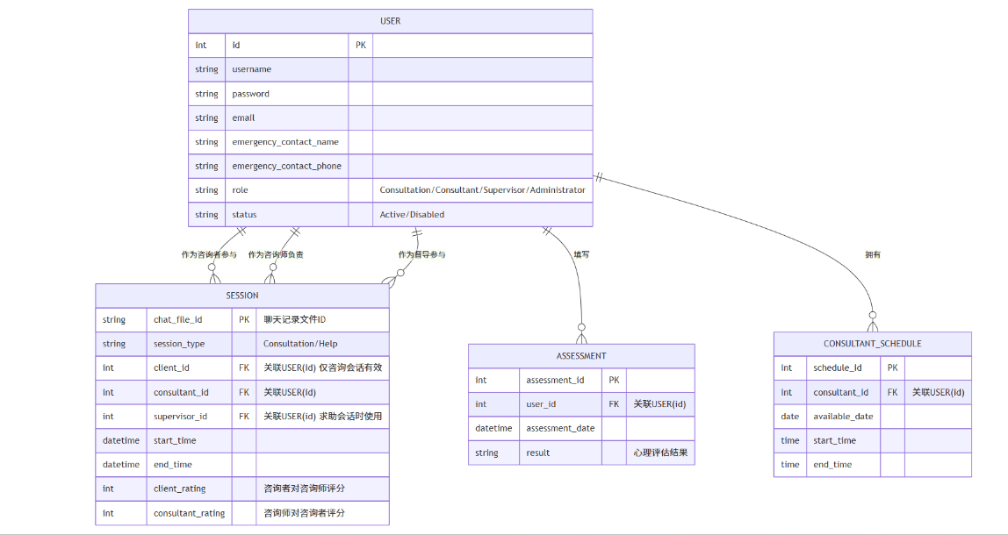

图2 数据库设计图

## 部署设计

部署设计如下图所示：

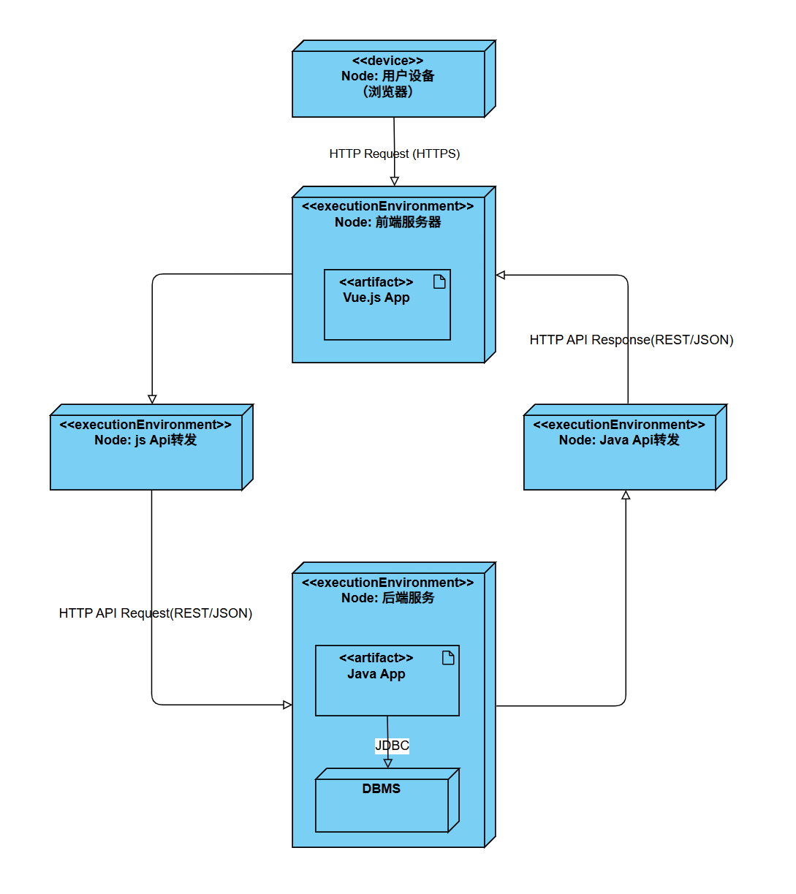

图3 部署结构设计图